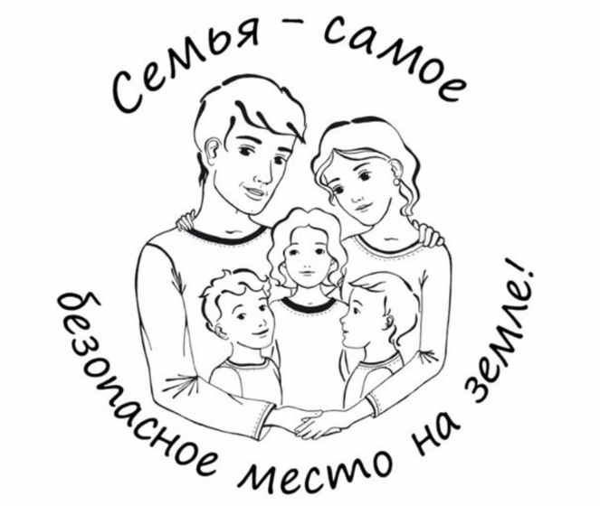 Что делать родителям, чтобы их ребенок не стал зависимым?
Выберите позицию личной ответственности за своего ребенка, свою семью. Не ждите, когда беда постучится к Вам в дом. Берите литературу, найдите время, чтобы говорить с Вашим ребенком на темы потребления ПАВ и в частности наркомании.
Создайте в своей семье атмосферу любви, доверия и безопасности, вырабатывайте ясные и справедливые правила совместной жизни, выполняйте взятие обещания, интересуйтесь заботами и проблемами ребенка, его внутренним миром, с кем он дружит, где и когда проводит свое свободное время.
Развивайте в ребенке навыки самостоятельного приема решений, инициативу, собственный взгляд на происходящее. Лучше, чтобы Ваш ребенок был ведущим, а не ведомым.
Научите подростка справляться с трудностями и неудачами, ведь отрицательный опыт, это тоже опыт.
Учите ребенка видеть и понимать красоту окружающего мира, получать удовольствие в повседневной жизни (от природы, хорошей книги, общения с интересными людьми и т.д.)
Вашему ребенку необходимо предоставить выбор самому решить никогда не прикасаться к наркотикам. Ваша роль должна быть не запрещающей, не наставляющей, а поддерживающей и информирующей.
Донесите до Ваших детей, что вслед за удовольствием от принятия наркотиков наступают сильные физические муки; ухудшается физическое здоровье; резко снижаются умственные способности; существует высокий риск заражения СПИДом, другими инфекционными заболеваниями.
Главное, чтобы ребенок понял, что он себя лишает будущего, что люди, употребляющие наркотики – расплачиваются за свое поведение и пристрастие не только деньгами, но и своей жизнью!

